# «День науки» в Точке Роста

В феврале в МБОУ «Бачи-Юртовская СШ№3 им.Белиева С-М.М» на базе Центра естественно-научной и технологической направленностей «Точка роста», согласно плану школы для обучающихся 7-9 классов прошло мероприятие под названием «На перекрестке трех наук». Организаторами мероприятия стали Тайсумова Е.А. (учитель биологии),Нагаева Б.Ш. (учитель химии) и Байсултанова Ж.Н. (учитель физики).

Цель: воспитание гражданско-патриотических чувств и гордости за ученых-соотечественников

Задачи:

- формирование представления о феномене науки, ее главных направлениях, о современном состоянии науки в неразрывном единстве с еѐ историей;

- ознакомление обучающихся с вкладом выдающихся российских ученых в развитие мировой науки, воспитание патриотизма, гордости за отечественных ученых;

- формирование у обучающихся мотивации к научным исследованиям, к научно-техническому творчеству;

- вовлечение обучающихся в самостоятельную творческую деятельность, повышение их интереса к изучаемым учебным дисциплинам, будущей профессиональной деятельности и др.

Ожидаемые результаты:

 - понимание важности праздника – День российской науки в жизни каждого человека и гражданина своей страны;

- формирование интереса к науке;

- уважение к российским ученым;

- повышение мотивации к изучению наук.

**8 февраля в нашей стране отмечается День российской науки.**

Школа – это всегда наука.

Наука является фундаментом прогресса, мощным толчком преобразований во всех сферах жизни. Поэтому значимость и важность Дня российской науки оспаривать не приходится.

Сначала прошла научно-практическая конференция, на которой школьники  познакомились с историей праздника - Дня российской науки, узнали о различных открытиях российских учёных в современном мире.

 Важным моментом основной части мероприятия стало обсуждение личного опыта обучающихся, связанного с интересами и предпочтениями в области различных наук.

Затем ребята приняли участие в интеллектуальной игре «Физика+химия+биология».

Ребята дружно прошли все испытания: конкурс «Приветствие», конкурс капитанов, отвечали на различные вопросы по физике, химии, биологии. Команда «Водород» набрала больше очков, чем команда соперников «Вода».

Самым увлекательным было выполнение лабораторной работы по теме «Приготовление препарата кожицы лука». Работа проводилась с использованием цифрового микроскопа.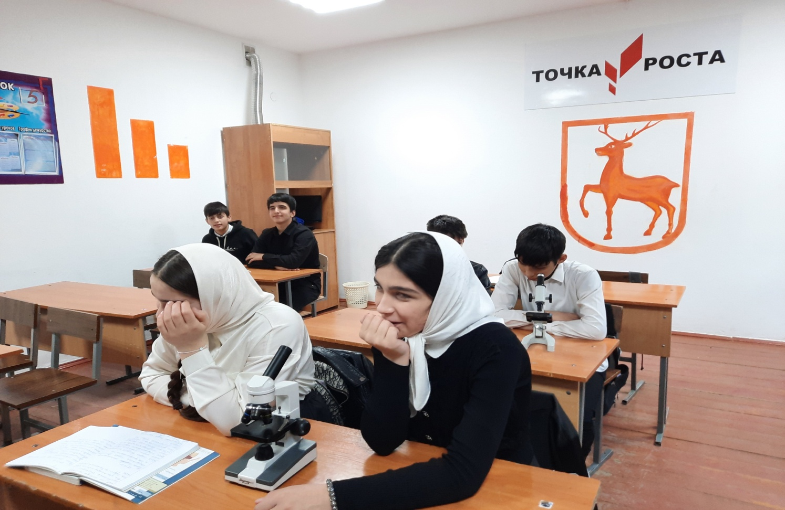

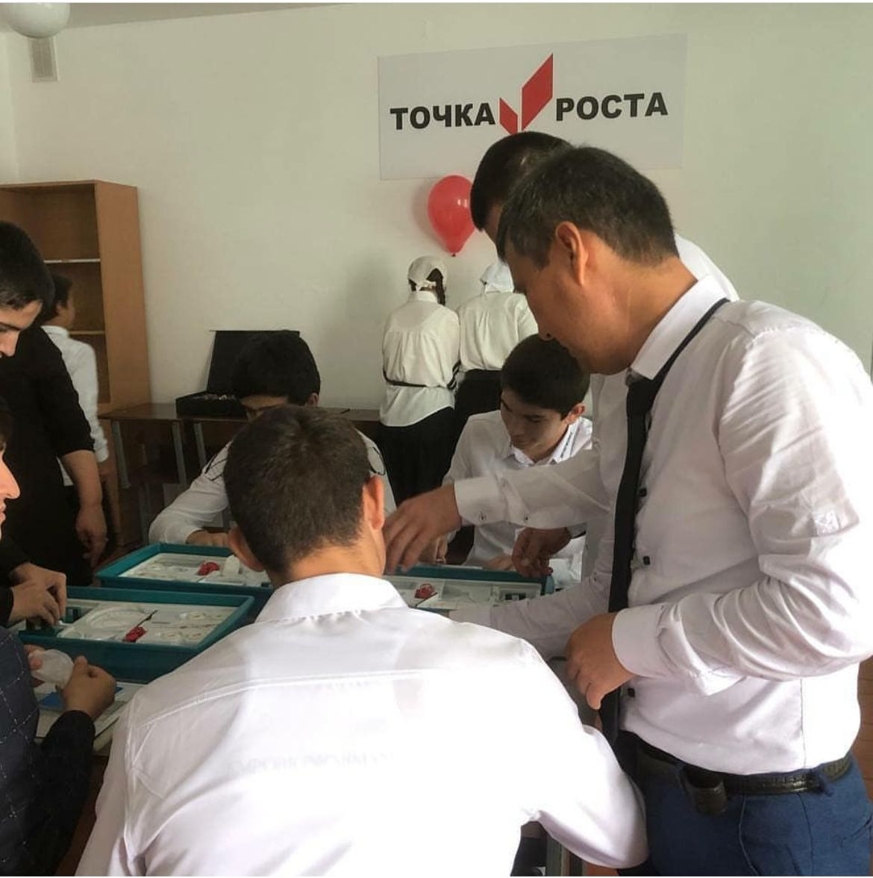

В заключении занятия ребята сделали вывод о том, что наша страна имеет славные традиции развития научных достижений, многие важнейшие открытия были сделаны именно в России. И сегодня российские учёные продолжают активно работать во всех областях науки.

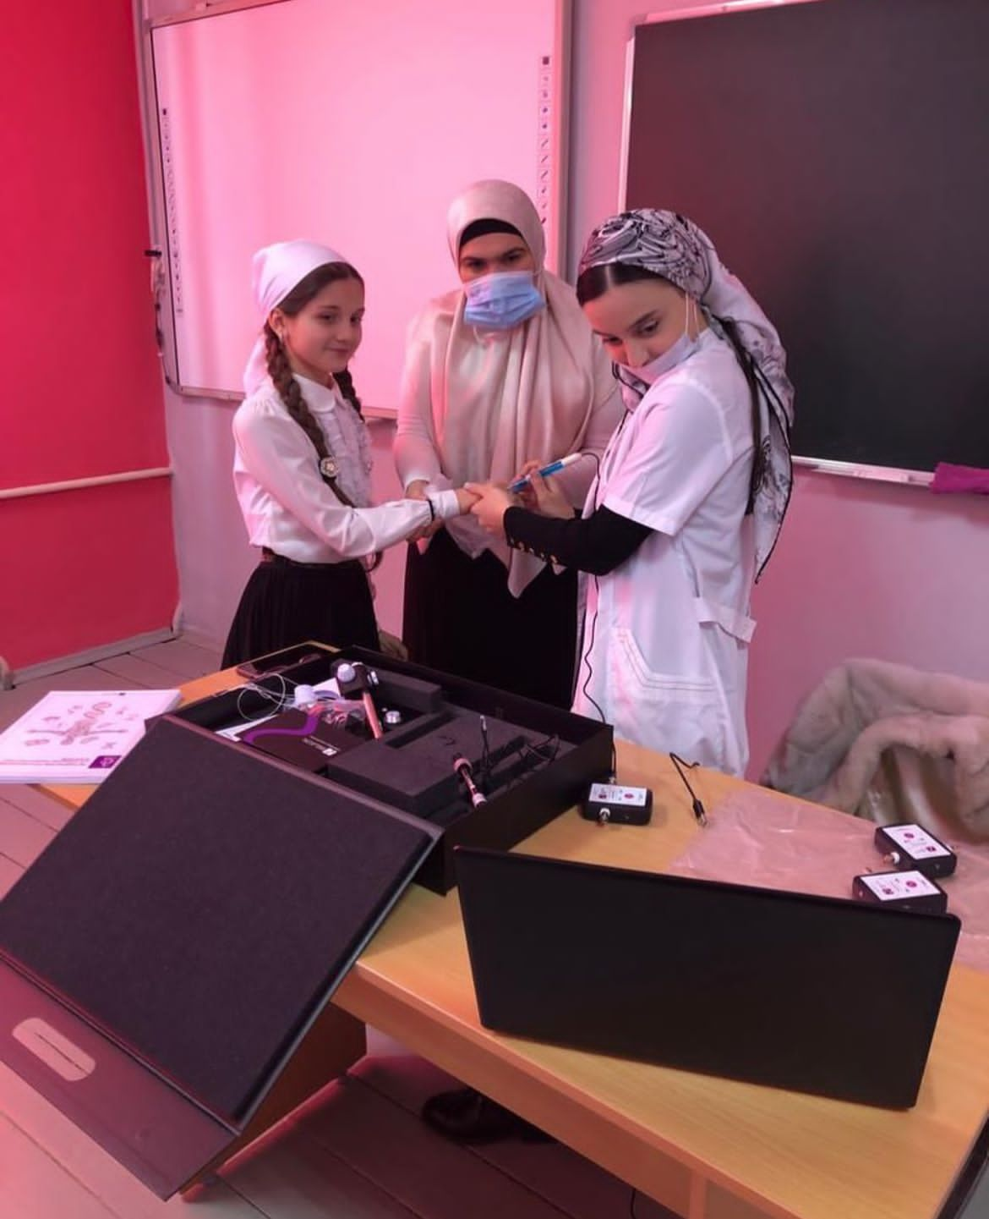

Вывод: наука делает нашу жизнь комфортнее и безопаснее. Без неё немыслимо наше существование, так как всё, что нас окружает - связано с её развитием и достижениями. В нашей стране созданы условия для того, чтобы заинтересовать всех наукой, поддержать стремление ею заниматься. Вот уже несколько лет проводится Всероссийский фестиваль науки "Nauka 0+", на котором каждый находит для себя что-то интересное. А ещё есть сайт   [https://наука.рф/](https://xn--80aa3ak5a.xn--p1ai/) ,на котором вместе с родителями обучающиеся могут узнать много интересного.

Февраль 2023г.

Зам.директора по УВР Дугуева З.М.